**اشکان شکیبا (9931030)**

**آزمایش پنجم آزمایشگاه مدار های الکتریکی و الکترونیکی**

**عنوان آزمایش:**

**پاسخ گذرای مدار های RC و RL**

**هدف از انجام آزمایش:**

* بررسی پاسخ گذرای مدار های RC و RL به ورودی پله

**تئوری آزمایش:**

* در مدار های مرتبه اول، تلاش میکنیم تا نحوه شارژ شدن و خالی شدن سلف و خازن را در طول زمان بررسی کنیم و آن را با روابط ریاضی مدلسازی کنیم.
* پاسخ گذرا مربوط به زمانی ست که خروجی به مقدار نهایی برسد و برای پاسخ کامل باید آن را با پاسخ دائمی که مربوط به زمانی ست که مقدار ثابت شده، جمع کنیم.

**شرح آزمایش:**

* مدار را مطابق شکل زیر آماده میکنیم:

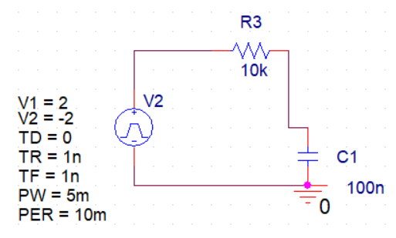

برای اینکه منبع باید بدون تاخیر باشد مقدار TD صفر تعیین شده است و برای تناوب با سرعت بالا، مقادیر TR و TF را پایین میگذاریم تا بین دامنه مشخص شده تغییر کند.

حالا با استفاده از تحلیل Time Domain، مدار را بررسی و نمودار آن را تحلیل میکنیم:

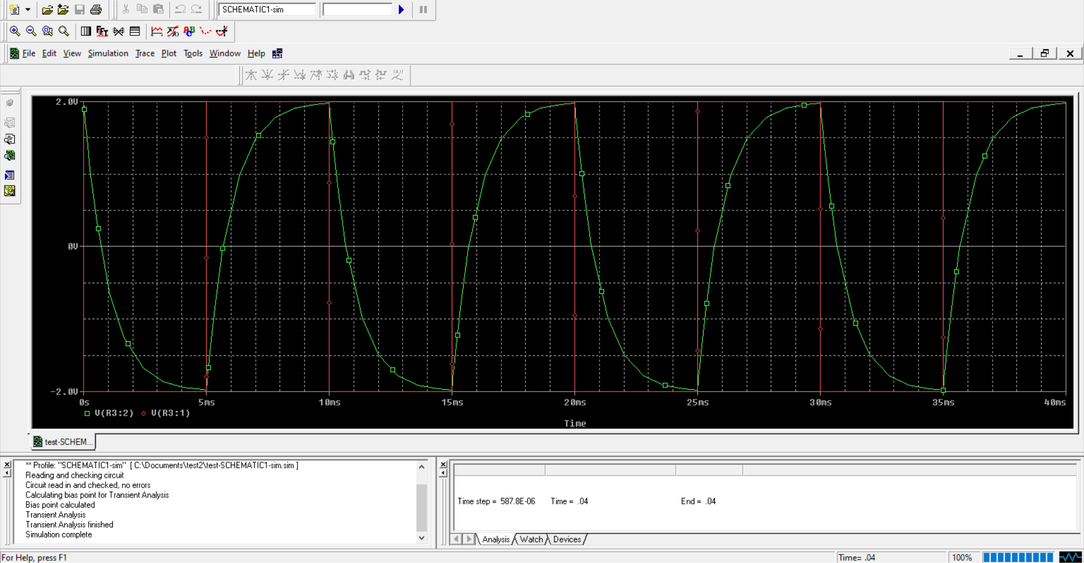

مشاهده میشود هنگام مثبت بودن ورودی، خروجی ابتدا تخلیه و سپس شارژ میشود ولی در قسمت منفی تخلیه صورت گرفته است.

با بررسی نمودار در بازه های زمانی طولانی تر، میتوانیم پاسخ دائمی را نیز بررسی کنیم.

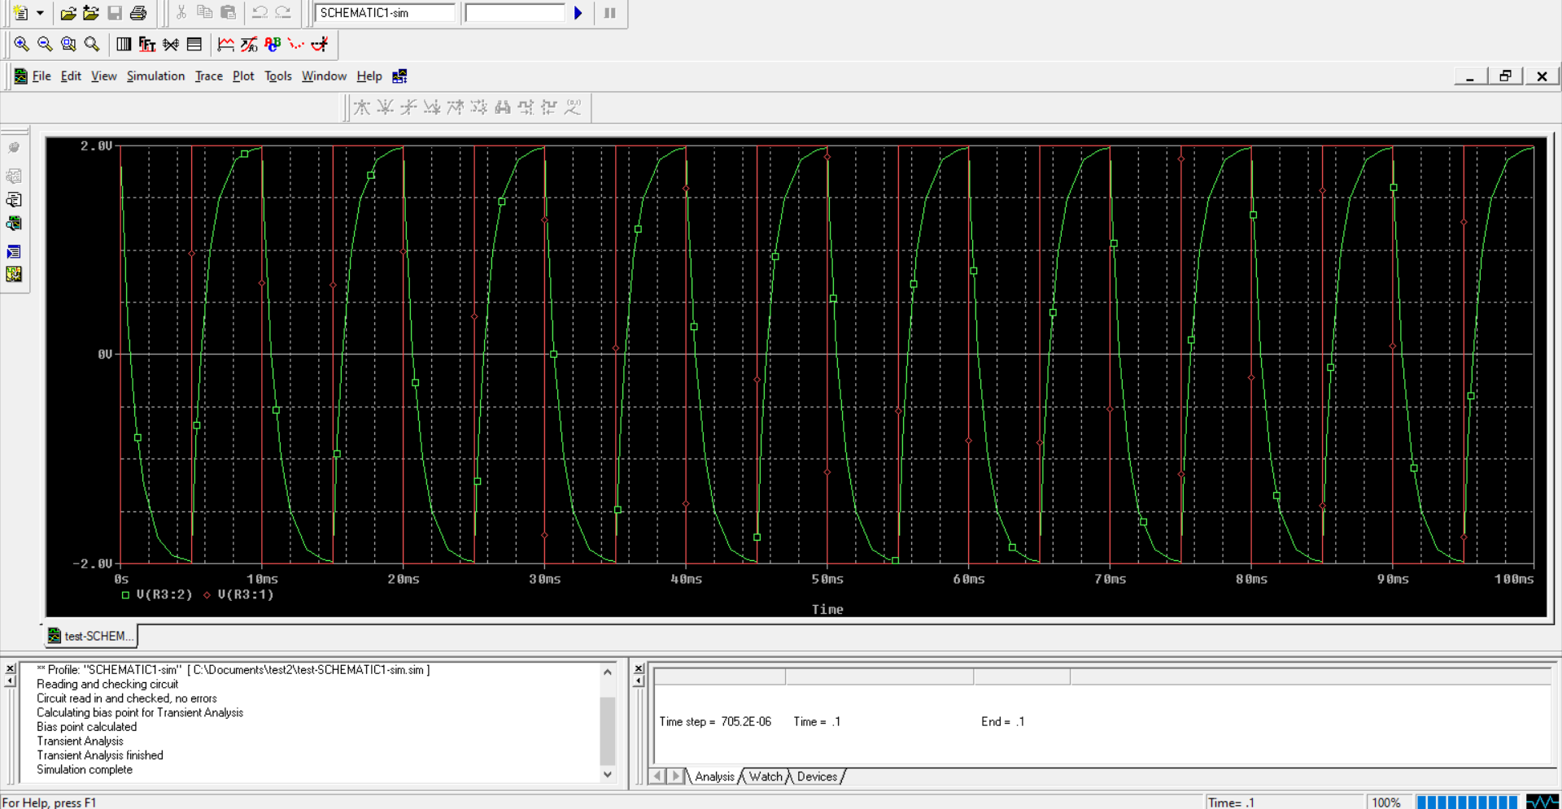

در ادامه آزمایش، قرار است مقدار مقاومت ها را بر اساس تحلیل مدار تعیین کنیم.

میدانیم که مقدار ثابت زمانی برابر 5RC است و ما مقدار C مربوط به خازن را نیز میدانیم؛ بنابراین میتوان از این رابطه برای محاسبه مقدار مقاومت ها بهره برد.

ابتدا با یک مقاومت یک کیلو اهمی:

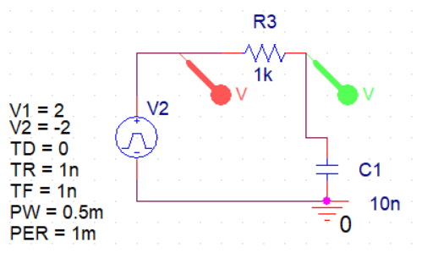

سپس با مقاومت 22 کیلو اهمی:

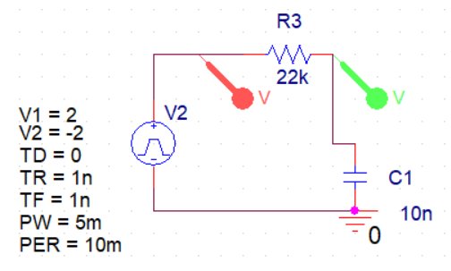

و بعد از آن با مقاومت 33 کیلو اهمی:

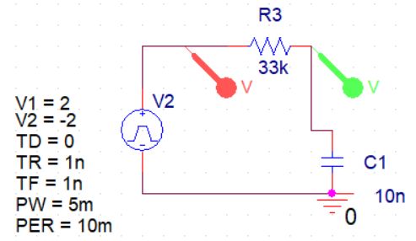

در ادامه، با افزودن یک خازن به مدار به شکل موازی و با بررسی میزان تغییرات ثابت زمانی، تاثیر خازن بر مدار را می سنجیم.

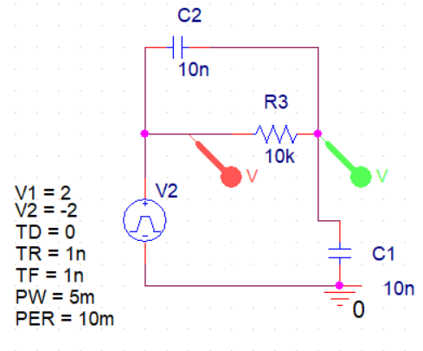

با توجه به افزایش ثابت زمانی، میتوان نتیجه گرفت اثر خازن جدید به خازن قبلی اضافه شده است.

سپس به تحلیل مدار میان گذر میپردازیم.

میدانیم ولتاژ مجموع برابر اختلاف ولتاژ های خازن های مدار است و خازن در شاخه وسط سریع تر شارژ میشود، چرا که مقاومت معادل آن کمتر است.

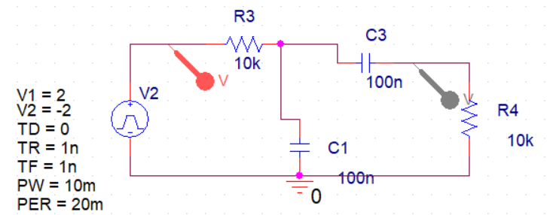

اگر مقدار خازن شاخه وسط را کم کنیم، سرعت شارژ آن بیشتر میشود و بیشینه ولتاژ بیشتر شده و زمان لازم کمتر میشود.

این موضوع درباره خازن دیگر هم صادق است و با کاهش مقدار آن، سرعت شارژ شدنش بیشتر میشود اما با بررسی نمودار میشود متوجه شد که با این وجود باز هم به خازن اولی نمیرسد.

حال یک مدار RL میبندیم (میدانیم که ثابت زمانی این مدار ها برابر L/R است)

ابتدا این مدار را با یک مقاومت یک کیلو اهمی می بندیم:

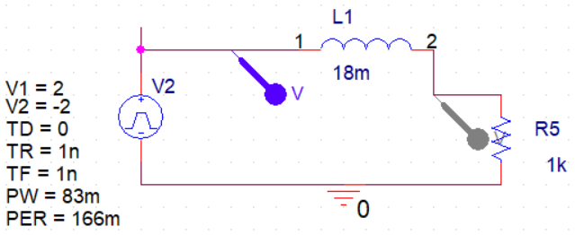

نتیجه تحلیل:

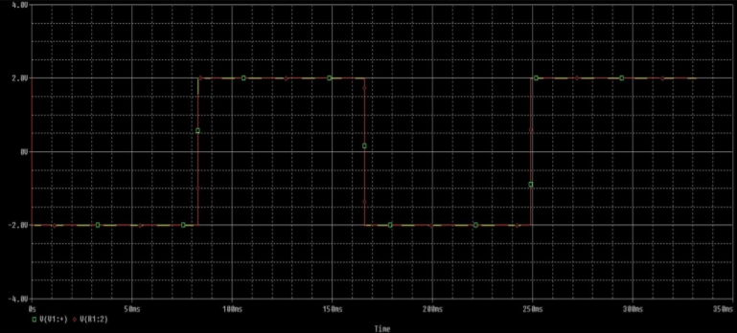

سپس مقدار مقاومت را به یک و نیم کیلو اهم افزایش میدهیم:

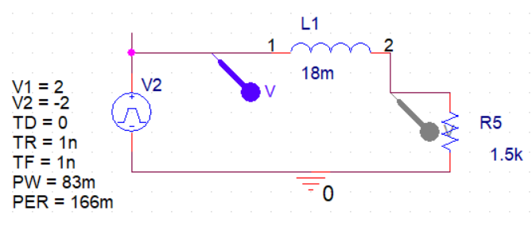

نتیجه تحلیل:

